附件2
学信网采集码查询办法
一、“学信网”微信公众号
1.关注学信网公众号，绑定学信网账号，点击“学信账号”，查看学籍学历信息。
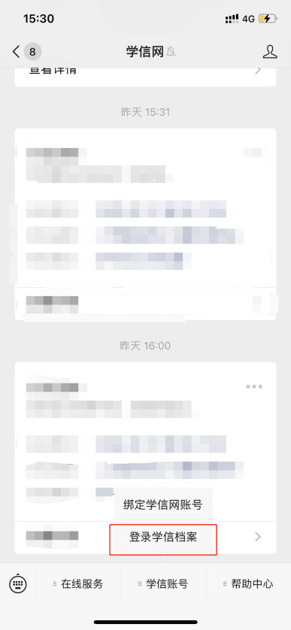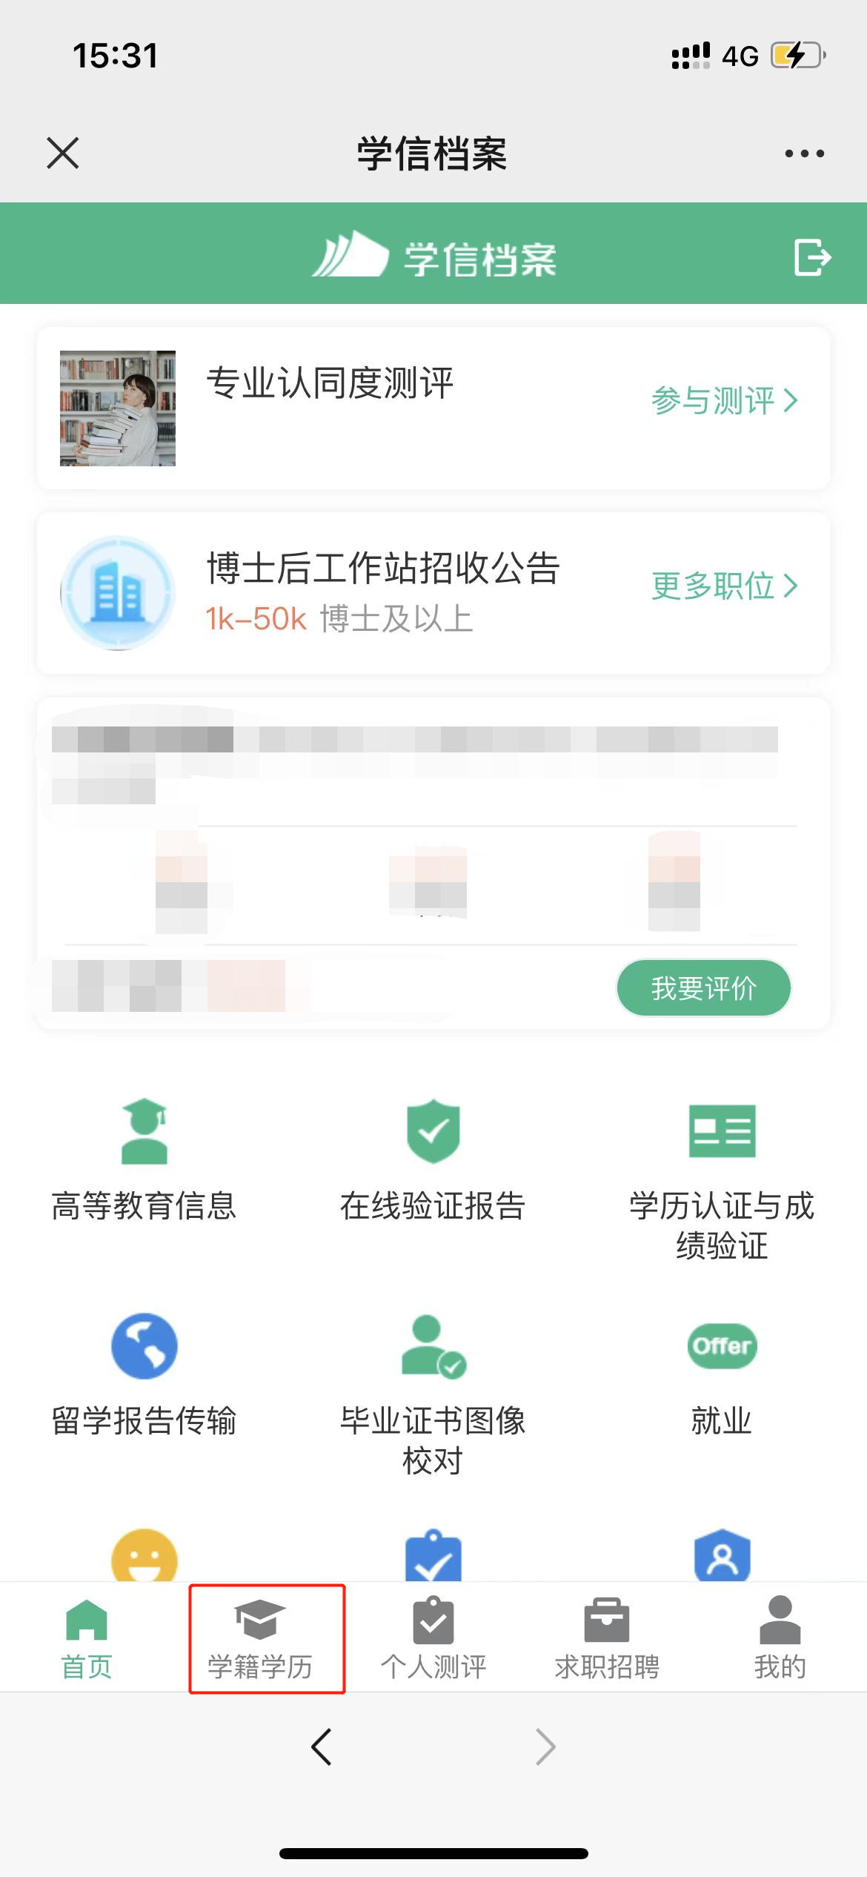
2.选择学籍，查看对应采集码，截图保存。
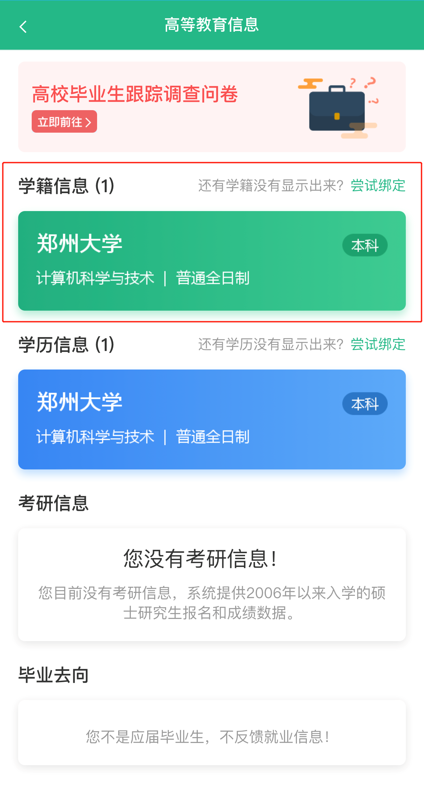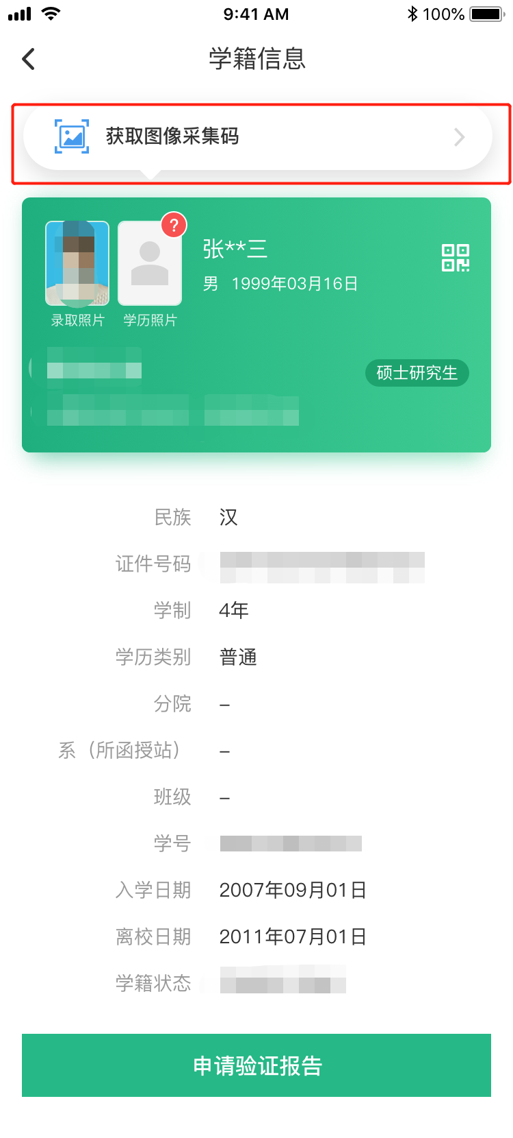
二、学信网APP
1.登录学信网APP，点击“学籍查询”，查看学籍学历信息
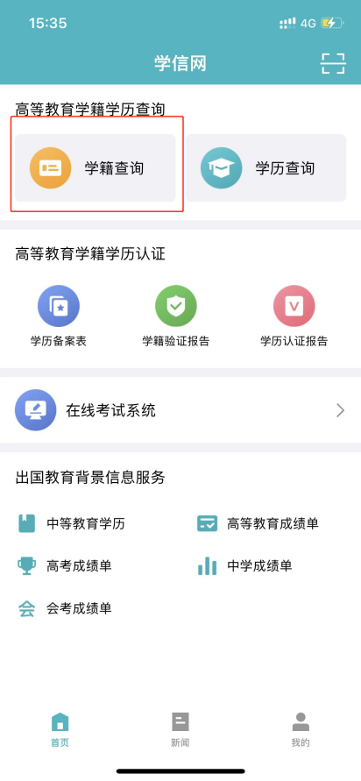
2.选择学籍，查看对应采集码，截图保存。

